Απλή καμπύλη
Μενού: Curve -> Simple 
Εικονίδιο: View -> Toolbar -> Curve ToolBar
Ενέργεια: Σχεδιασμός καμπύλης σημείο προς σημείο. Χρήσιμο για τυχαίες καμπύλες χωρίς συμμετρία.
Τρόπος χρήσης:
- Left-Click στην περιοχή σχεδίασης για να ορίσετε τα σημεία ελέγχου (ΣΕ) ένα προς ένα.
- Right-Click για ολοκλήρωση του σχεδίου.

Παραδείγματα:
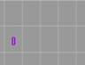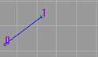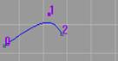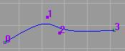
Σχέδιο.10.1.1 Δημιουργία απλών καμπυλών

Άλλες λειτουργίες:
- Κατά τη σχεδίαση μπορείτε να τραβήξετε σε άλλη θέση οποιοδήποτε (ΣΕ).
- Κατά τη σχεδίαση με Ctrl-Left-Click μπορείτε να προσθέσετε (ΣΕ). Αν βάλω 3 σημεία στην ίδια θέση μπορώ να δημιουργήσω γωνία.
- Κατά τη σχεδίαση, Shift-Left-Click σε ένα (ΣΕ) για διαγραφή του.
- Πατώντας Esc ή Space ολοκληρώνεται η λειτουργία.

Απλή Γραμμή
Μενού: Curve -> Line 
Εικονίδιο: View -> Toolbar -> Curve ->
Ενέργεια: Σχεδίαση ευθείας γραμμής συγκεκριμένου μήκους με συγκεκριμένη γωνία ως προς τον οριζόντιο άξονα.

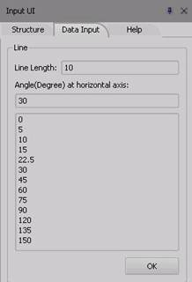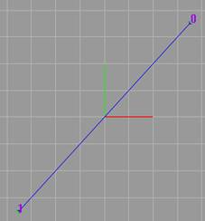

Πολύγωνο
Μενού: Curve -> Polygon 
Εικονίδιο: View -> Toolbar -> Curve ->
Λειτουργία: Σχεδίαση παραμετρικού πολυγώνου.

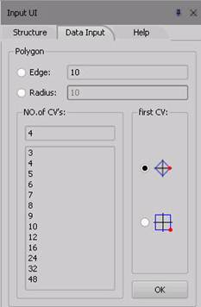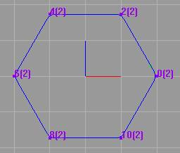

Κύκλος
Μενού: Curve -> Circle 
Εικονίδιο: View -> Toolbar -> Curve ->
Ενέργεια: Σχεδίαση παραμετρικού κύκλου.
Λειτουργία:
(1) Επιλογή ακτίνας ή διαμέτρου και μετά τη διάσταση.
(2) Επιλέξτε αριθμό σημείων (ΣΕ).
(3) Select the type to be mirrored (vertical or horizontal).
(4) Πατάω “OK” το σχήμα θα εμφανιστεί στο κέντρο της σκηνής.
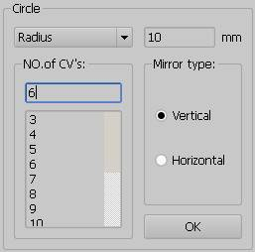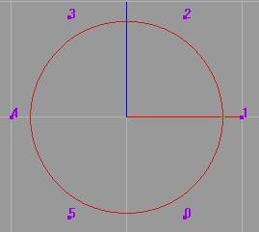

Έλικα
Μενού: Curve -> Helix
Εικονίδιο: View -> Toolbar -> Curve -> 
Ενέργεια: Σχεδίαση έλικας.
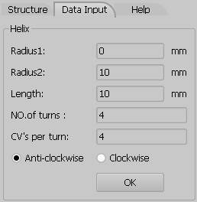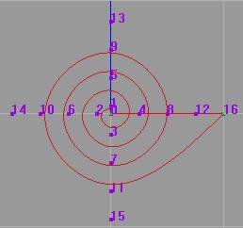

Διαίρεση καμπύλης
Μενού: Curve -> Divide
Εικονίδιο: View -> Toolbar -> Curve -> 
Ενέργεια: χωρίς να αλλάξει το σχήμα διαιρεί τα τμήματα σε όσα μέρη ορίσουμε

Χωρισμός καμπύλης
Μενού: Curve -> Split Curve
Εικονίδιο: View -> Toolbar -> Curve -> 
Ενέργεια: χωρίζει το επιλεγμένο σχήμα στο σημείο (ΣΕ) που θα επιλέξουμε.

Ένωση καμπύλης
Μενού: Curve -> Join
Εικονίδιο: View -> Toolbar -> Curve -> 
Ενέργεια: Ενώνει 2 ανεξάρτητα σχήματα σε ένα. Επιλέξτε το εργαλείο και κάντε Left-Click στις καμπύλες που θέλετε.

